***«Быть здоровым, жить активно – это стильно, позитивно!»***

**Первый рецепт здоровья** **Правильный отдых** – это прогулки, занятия спортом, творческая деятельность, посещение культурно-массовых мероприятий, походы, путешествия и т. д.

**Второй рецепт здоровья** – двигательная активность. Двигательная активность благотворно влияет на становление и развитие всех функций центральной нервной системы: силу, подвижность и уравновешенность нервных процессов. Люди, регулярно занимающиеся физической культурой и спортом, имеют преимущества перед малоподвижными членами нашего общества: они лучше выглядят, здоровее психически, менее подвержены стрессу и усталости, лучше спят, у них меньше проблем со здоровьем.

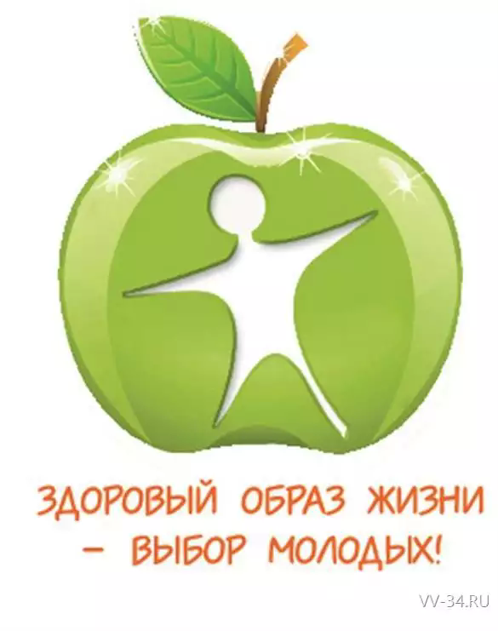**Третий рецепт здоровья** – **умение правильно одеваться**. Правильно одеваться, значит одеваться с учетом температурного режима, в котором вы будете находиться. В теплом помещении нужно быть легко одетым, иначе вы будете чувствовать себя некомфортно. Перегрев может привести к повышению давления и головным болям. Частые перегревы становятся причиной нарушения терморегуляции организма. Зимой, напротив, стоит утеплиться. Помните, что если человек мерзнет, то ослабевает его иммунитет, и это приводит к простудным заболеваниям.

**Четвертый рецепт здоровья** – **рациональное питание.** Рациональное питание следует рассматривать как фактор продления активного периода жизнедеятельности.

Принципы рационального питания таковы:

Энергетическая ценность продуктов должна соответствовать энергетическим затратам организма.

Химический состав пищи должен удовлетворять физиологическим потребностям организма.

Пища должна быть максимально разнообразной. Каждый продукт: мясо, рыба, хлеб, крупы, орехи, молочные изделия и др. — богаты витаминами и микроэлементами, необходимыми для нормального функционирования организма.

Нужно соблюдать режим питания. Режим – это регулярность чередования приемов пищи. Правильнее кушать понемногу, но 5–6 раз в сутки.

Необходимо полностью отказаться от употребления спиртных напитков.

**Пятый рецепт здоровья** – **закаливание.** Закаливание – это система процедур, которые повышают сопротивляемость организма неблагоприятным воздействиям внешней среды, способствуют выработке условно рефлекторных реакций терморегуляции с целью ее совершенствования. Закаливание – это своего рода тренировка защитных сил организма, их подготовка к своевременной мобилизации. Основным средством закаливания является вода. С ее помощью можно совершать обтирания, обливание, купание, принимать контрастный душ. В сочетании с физическими упражнениями эффективность закаливающих процедур повышается.

**Шестой рецепт здоровья** – **полноценный сон.** Полноценный сон не только необходимое условие здорового существования, но и показатель здоровья. "Идеальным" сном следует считать такой, при котором процесс засыпания протекает быстро, а его продолжительность и глубина достаточны для обеспечения хорошего самочувствия и бодрости после пробуждения. Ложиться желательно не позднее 22 ч. В спальне обязательно должен быть свежий воздух.

***Не разрушай своё здоровье и жизнь!***

***Здоровье - наш надёжный друг, нам помогает жить!***

***Так будем же учиться здоровьем дорожить!***

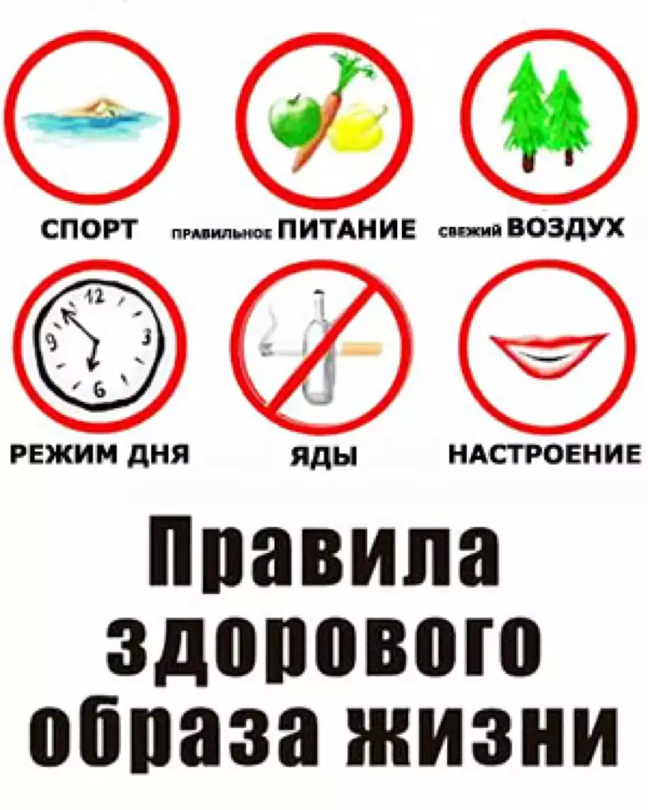

Если ты хочешь быть здоровым и успешным сегодня и завтра, не забывай выполнять эти простые действия, которые помогут тебе достичь результатов не только в сохранении своего здоровья, но и в учении, общении с друзьями и просто в жизни.

— Вставай всегда в одно и тоже время!

— Основательно умывай лицо и руки, неукоснительно соблюдай правила личной гигиены!

— Утром и вечером тщательно чисти зубы!

— Проводи достаточное количество времени на свежем воздухе, занимаясь спортом!

— Совершай длительные прогулки!

— Одевайся по погоде!

— Делай двигательные упражнения в перерывах между выполнением домашних заданий!

— Читайте и пишите при хорошем освещении!

— При ярком солнечном свете надевайте солнечные очки!

— Не проводите много времени у компьютера и телевизора!

— Берегите свои глаза от ударов и уколов, различных травм!

— При выполнении заданий, связанных с напряжением зрения, делайте гимнастику для глаз!

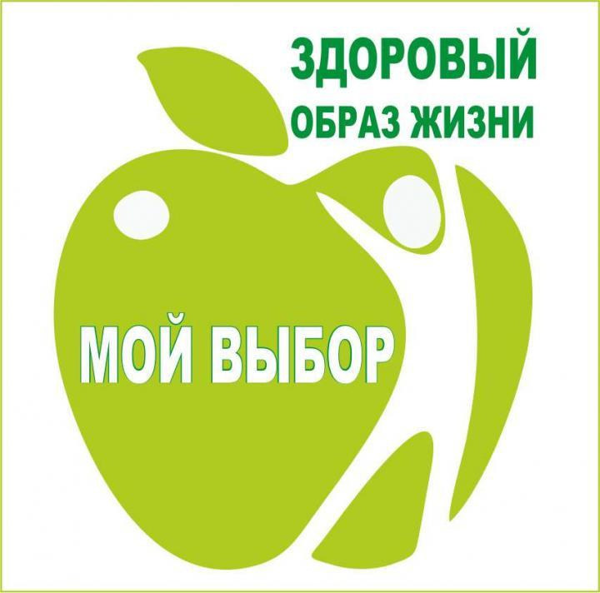— Своевременно обращайтесь к врачу!

— Не стесняйтесь носить очки, если в этом есть необходимость!

— Не бойся физических нагрузок, помогай дома в хозяйственных делах!

— Занимайся спортом, учись преодолевать трудности!

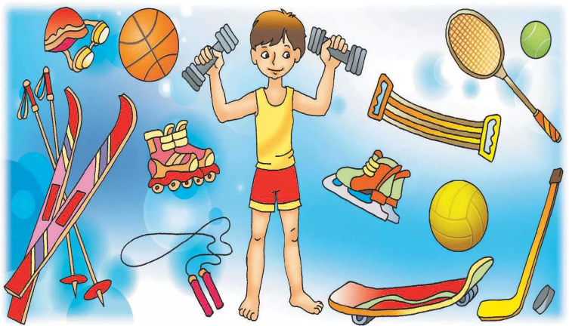Если хочешь быть здоровым

И прожить немало лет,

Быть активным и веселым

Наш тебе готов ответ –

Ни минутки не ленись,

К лучшему всегда стремись

Спорт, полезная еда и хорошие друзья -

Залог твоего долголетия!

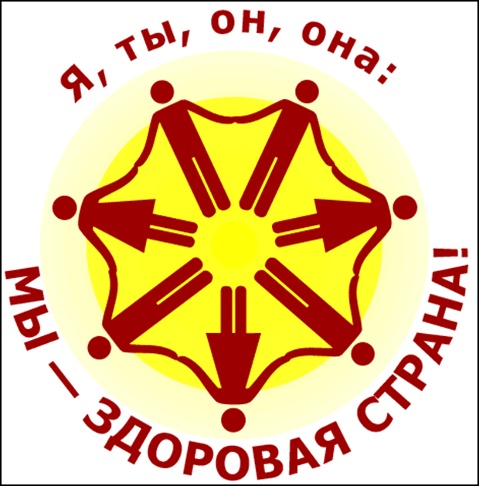

Эй, ты, не робей!

Вставай на лыжи поскорей,

Делай обтирания,

Пробежки, приседания.

Никогда ты не ленись,

Летом на велосипед садись.

Свежим воздухом дыши,

За компьютер не спеши.

Чтоб активным оставаться,

Со здоровьем не расстаться

Должен ты его ценить,

Жизнь прекрасную любить!

Знает каждый человек, что курение - это вред!

Надо жизнью дорожить и здоровье сохранить!

Алкоголь - вредитель всем

Не уйдёшь с ним от проблем,

Смотрите лучше КВН - смех доступен нынче всем!

И без всякого сомненья есть хорошее решение:

Бег полезен и игра,

Занимайтесь, детвора!!!